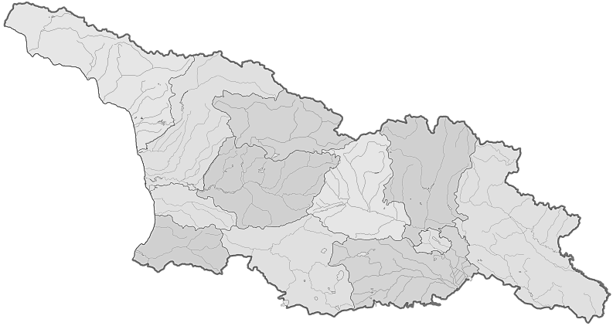

გრიპის საწინააღმდეგო ვაქცინით ასაცრელი კონტინგენტის რაოდენობა რისკჯგუფების მიხედვით, 2017–2018 წლის სეზონისთვის

რაჭა-ლეჩხუმი ქვემო სვანეთი

მცხეთა-მთიანეთი
სამცხე-ჯავახეთი
- აჭარა
- გურია
- სამეგრელო ზემო სვანეთი
- რაჭა-ლეჩხუმი ქვემო სვანეთი
- იმერეთი
- სამცხე-ჯავახეთი
- შიდა ქართლი
- ქვემო ქართლი
- მცხეთა-მთიანეთი
- თბილისი
- კახეთი

708 ვაქცინა
903 ვაქცინა
293 ვაქცინა
2427 ვაქცინა
1050 ვაქცინა
4300 ვაქცინა
907 ვაქცინა

აჭარა
1750 ვაქცინა
1460 ვაქცინა
8500 ვაქცინა
4402 ვაქცინა
გურია
თბილისი
კახეთი
ქვემო ქართლი
სამეგრელო
ზემო სვანეთი
აფხაზეთი
შიდა ქართლი
იმერეთი
ასაცრელი კონტინგენტი
- 18 წლამდე ასაკის შაქრიანი დიაბეტის მქონე პირები
- დიალიზზე მყოფი პირები
- მოხუცებულთა და ბავშვთა სახლებში მობინადრენი და მათი მომსახურე პერსონალი
- სამედიცინო პერსონალი
- მცირე საოჯახო ტიპის ბავშვთა სახლებში მობინადრენი და მათი მომსახურე პერსონალი
- C ჰეპატიტის მქონე პირები
- ორსულები
- აივ ინფექცია/შიდსის მქონე პირები

